TTC和TMTC系统监控使用说明书(外协部分)公共部分

编写：
校对：
审核：
批准：

北京瀛创数字科技有限公司
二〇一七年六月

文档变更记录

版本号 | 日期 | 所修改章节 | 所修改页 | 备注

目录
1 范围 1
1.1 标识 1
1.2 系统概述 1
1.3 文档概述 1
2 引用文档 2
3 术语和缩略语 2
4 软件部署说明 3
4.1 软件的安装 3
4.2 软件的卸载 4
5 软件功能说明 4
5.1 用户登录界面 4
5.2 台站管理界面 4
5.3 台站基础信息显示界面 5
5.3.1 工具栏 5
5.4 USB状态监控界面 6
5.4.1 设备信息数据显示区 7
5.4.2 工作状态数据显示区 7
5.4.3 工作参数数据显示区 9
5.4.4 设备自检状态数据显示区 9
5.4.5 遥测仿真状态数据显示区 10
5.4.6 工作日志 11
5.5 HDDT状态监控界面 11
5.5.1 中频模拟源状态 12
5.5.2 变频器状态 13
5.5.3 设备状态 14
5.5.4 仿真状态 14
6 软件操作说明 15
6.1 台站监控模式 15
6.1.1 USB设备 15
6.1.2 HDDT设备 37
6.1.3 变频器控制 55
6.1.4 日志管理 57
6.1.5 地图站点管理 58
6.1.6 设备台站界面 60
6.2 USB模式监控软件 63
6.2.1 USB设备系统管理 63
6.2.2 USB设备参数设置 66
6.2.3 USB宏管理 81
6.2.4 USB指令管理 84
6.2.5 USB变频器控制 85
6.2.6 USB日志管理 86
6.2.7 USB设备监控界面 87
6.3 HDDT模式监控软件 89
6.3.1 HDDT设备系统管理 89
6.3.2 HDDT用户登录 89
6.3.3 HDDT设备参数设置 91
6.3.4 HDDT宏管理 103
6.3.5 HDDT指令管理 106
6.3.6 HDDT变频器控制 107
6.3.7 HDDT日志管理 108
7 出错信息 109

监控菜单
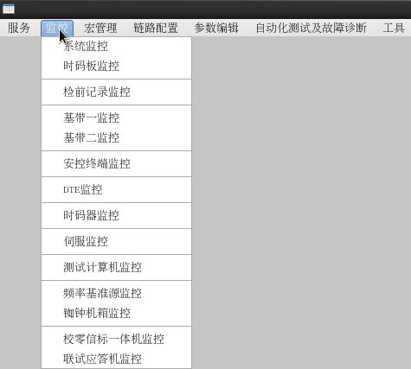
Figure 1
启动平台后，用鼠标点Figure 1中的监控菜单会弹出如图所示菜单项，分别点击菜单项中的检前记录监控，频率基准源监控，铷钟机箱监控，校零信标一体机监控联席应答机监控后，会分别弹出对应的界面。

链路配置
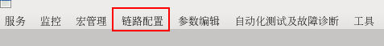
Figure 2
启动平台后，用鼠标点Figure 2中的链路配置菜单，会弹出链路配置对话框，如Figure 3。
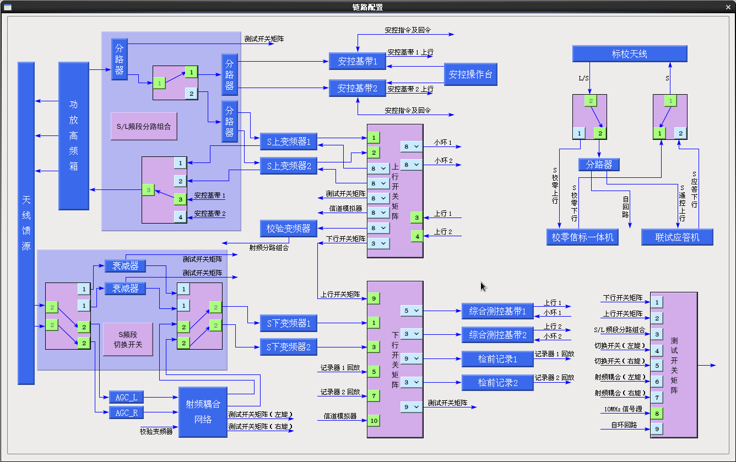
Figure 3
点击S/L频段分路组合，S频段切换开关，上行开关矩阵，下行开关矩阵，测试开关矩阵后，会弹对应监控界面。

SS2联试应答机
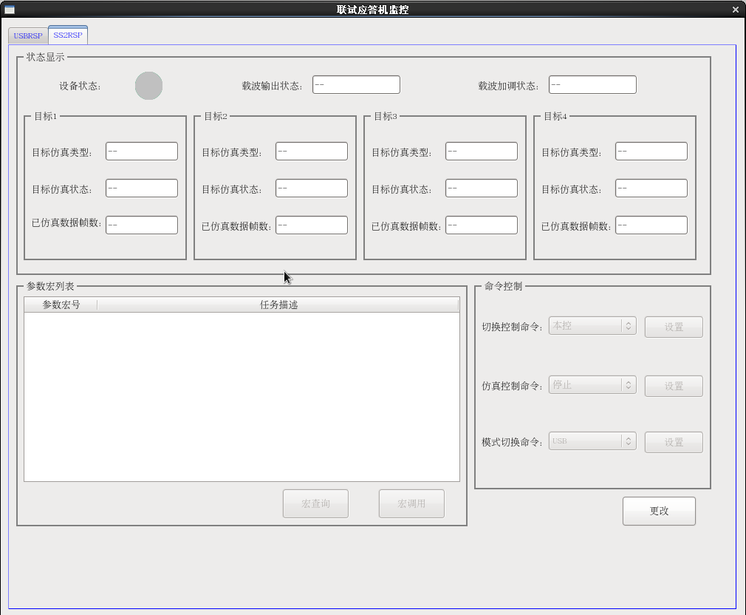
Figure 4
Figure 4中状态显示部分为设备状态，这部分是不可以编辑的。命令控制与参数宏列表用来对设备进行控制。点击更改，命令控制中的各项可以设置，参数宏列表中的按钮可以操作宏。

USB联试应答机
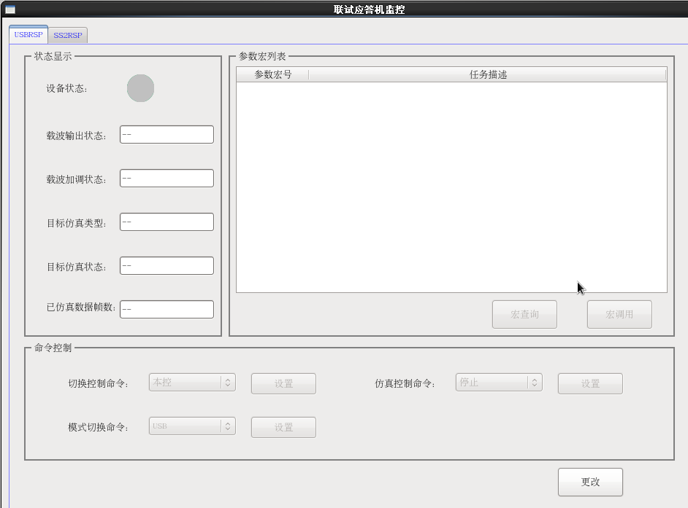
Figure 5
Figure 5中状态显示部分为设备状态，这部分是不可以编辑的。命令控制与参数宏列表用来对设备进行控制。点击更改，命令控制中的各项可以设置，参数宏列表中的按钮可以操作宏。

S频段切换开关
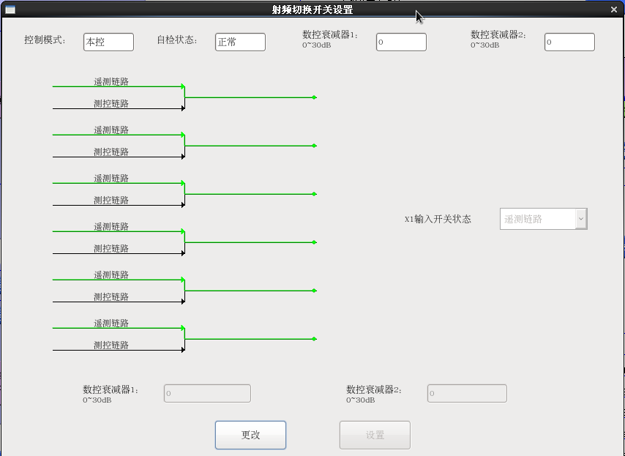
Figure 6
点击更改X1输入开关状态可选择，跟选项的不同，数控衰减器1，数控衰减器1会可以编辑，或不可编辑。所有项处理完毕，点击设置，设备状态会根据设置改变。

测试开关矩阵
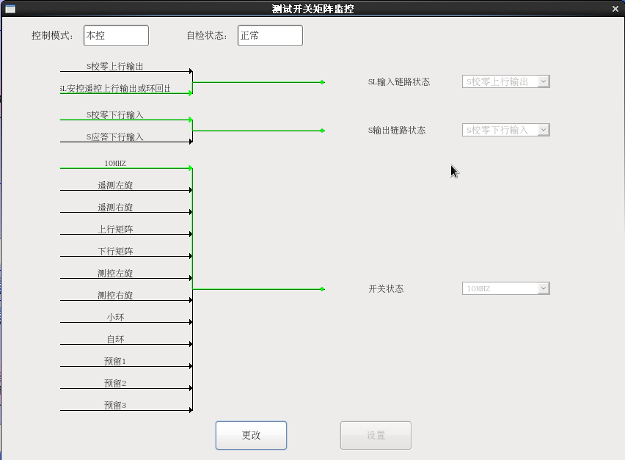
Figure 7
点击更改，SL输入链路状态，SL输入链路状态，开关状态会变得可以选择。所有选项处理完毕，点击设置，设备状态会根据设置改变。

检前
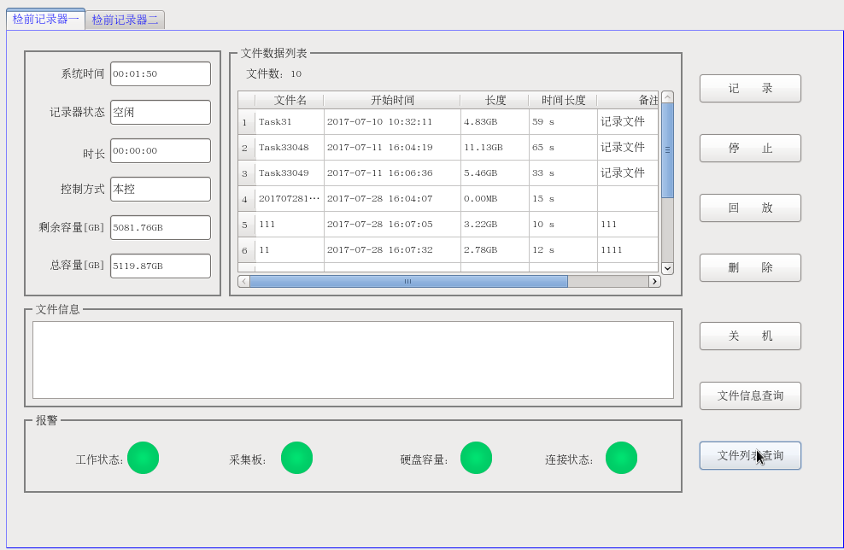
Figure 8
当然设置联接时，检前的界面如Figure 8所示。检前执行的操作有：记录，停止，回放，删除，关机，文件信息查询，文件列表查询。以上操作分别对应相关的按钮。
点击记录后，会弹出记录操作对话框。设置后点击确定，设备会开始记录操作，点击停止，记录操作会停止。点击回放，设备会开始回放，点击停止，回放停止。点击删除，会删除指定文件。点击关机，检前设备会关闭。点击文件查询，文件信息区域会显示文件的一些具体信息。点击文件列表查询，文件数据列表会更新。

频率基准源
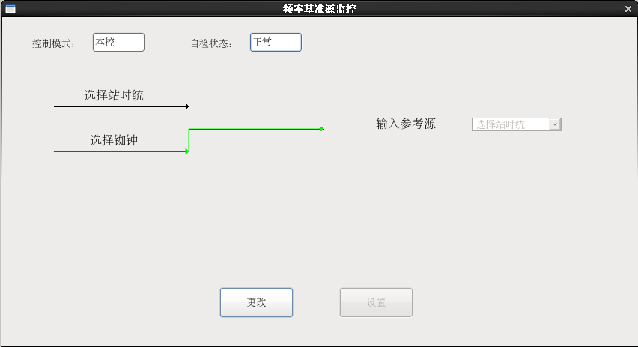
Figure 9
点击更改，输入参考源可以选择，选好后点击设置。在本控模式下，可以控制设备。

铷钟
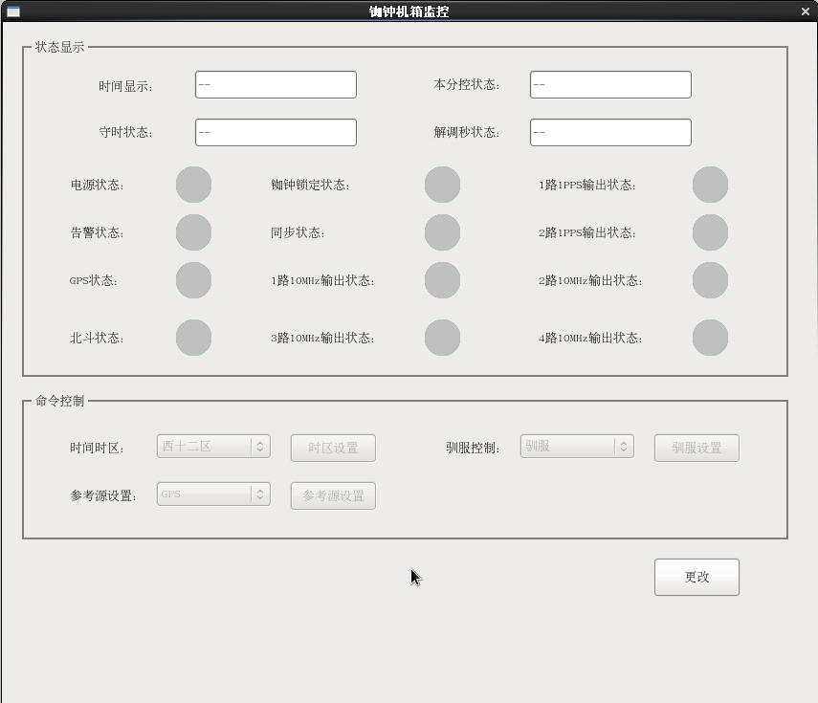
Figure 10
点击更改，命令控制区可以操作。用户可以分别操作时间时区，驯服控制，参考源控制设备。

上（下）行中频开关矩阵
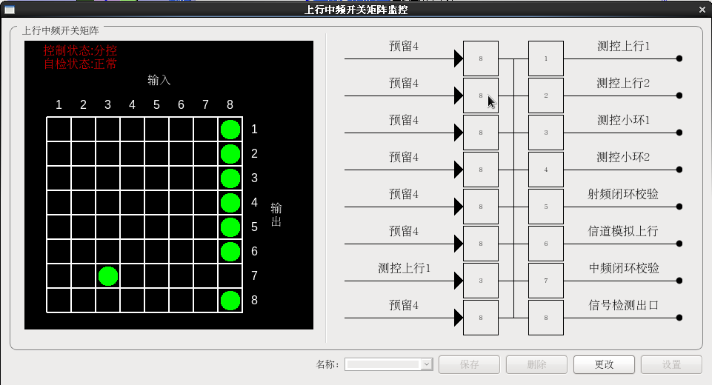
Figure 11
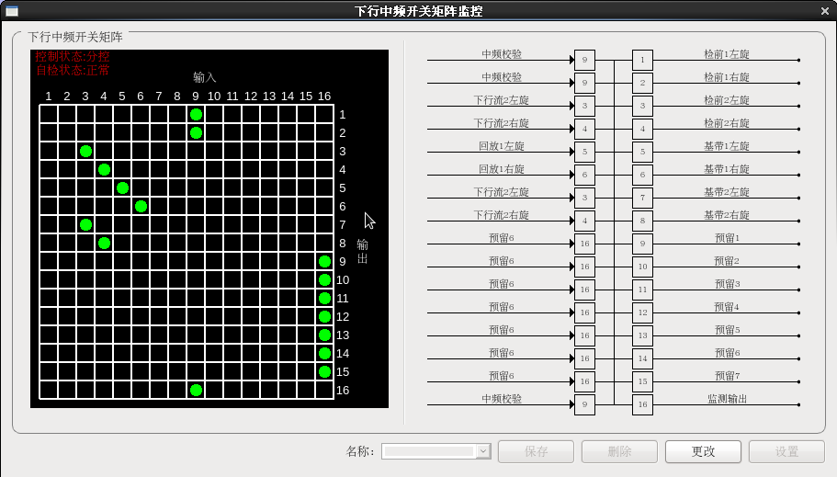
Figure 12
点击更改后，点击右侧方框，会弹出菜单，可以通过弹出菜单选择灯的位置，在设置好后需要点击设置按钮来控制设备。Figure 11及Figure 12下方的名称可以用来保存当前的灯的位置，输入名字点击保存即可实现些功能。删除按钮用来删除保存的文件。

射频分路组合
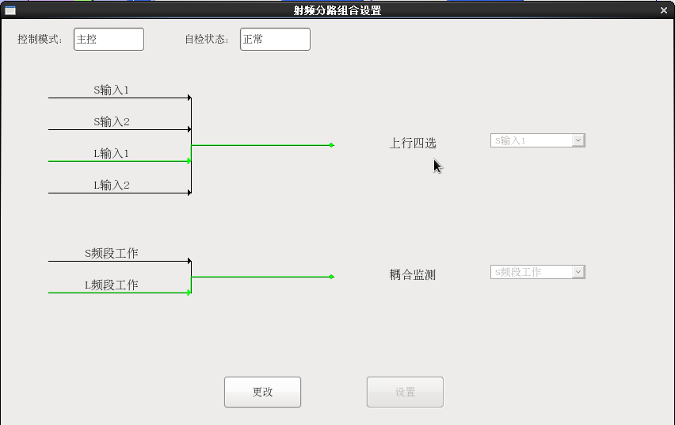
Figure 13
点击更改，在主控模式下，可以选择上行四选，耦合监测，选择后点击设置来控制设置。

